**附件1**

**第七届“理论翻译学及译学方法论”高层论坛**

**暨“中国译论”专题研讨会**

**参会回执**

|  |  |  |  |  |  |  |  |
| --- | --- | --- | --- | --- | --- | --- | --- |
| 姓名 |  | 性别 |  | 民族 |  | 单位 |  |
| 职称 |  | 职务 |  | 电话 |  | 邮箱 |  |
| 题目 |  | | | | | | |
| 论文摘要（300字） |  | | | | | | |
| 发票抬头 |  | | | | | | |
| 纳税人识别号 |  | | | | | | |
| 开票人姓名 |  | | | | | | |
| 备注 |  | | | | | | |

**附件2：延边大学周边住宿信息参考**

1. **卡伊洛斯酒店，联系方式：(0433)2563333**

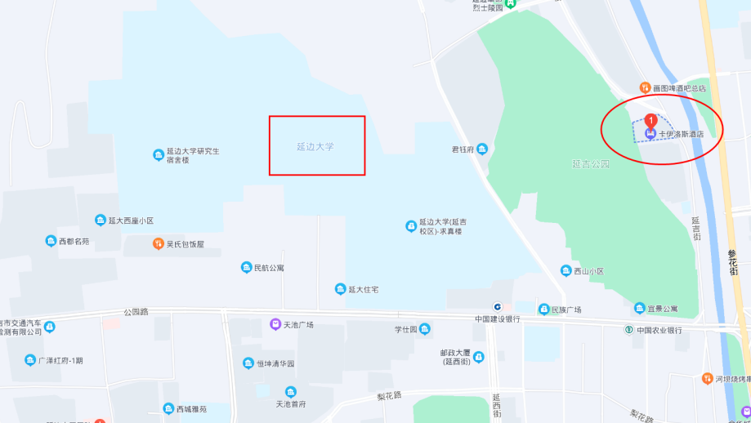

1. **华阳宾馆，联系方式：(0433)2667222**

